Para probar la eficiencia de nuestras consuetas es necesario llenar las tablas con un volumen de datos lo suficientemente grandes, para este proceso usamos las herramientas disponibles en SQL Developer. Para cargar cada tabla fue necesario crear un procedimiento como el siguiente:

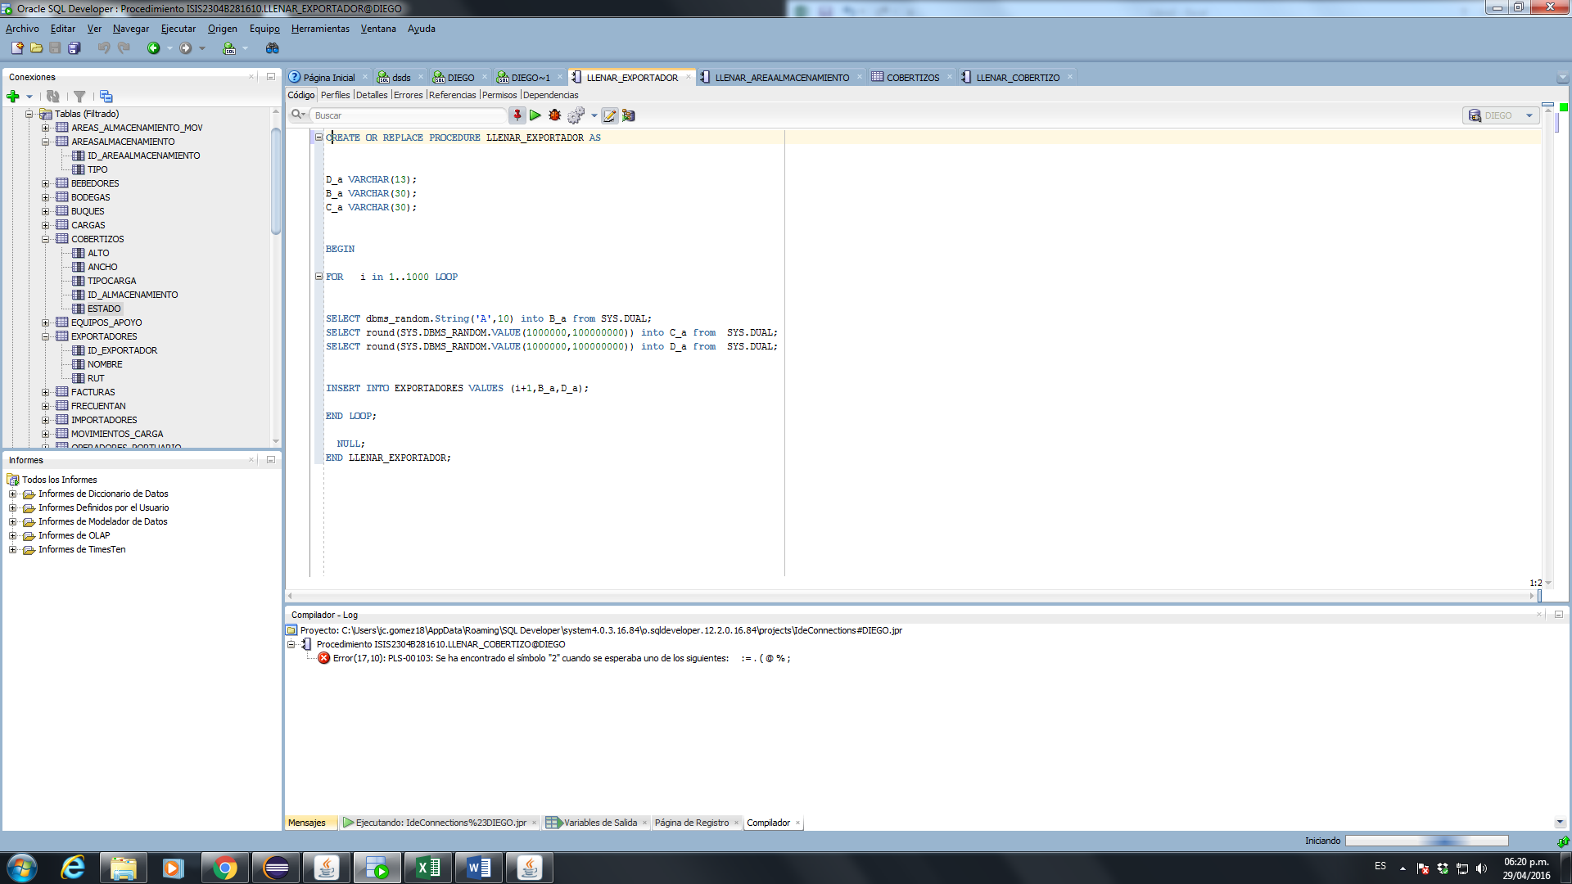

Pero como en las columnas de las diferentes tablas los datos son diferentes se modifica el tipo de valor que queremos que se genere aleatoriamente, por ejemplo si queremos un valor aleatorio de Strings se pone la siguiente sentencia: SELECT dbms_random.String('A',10) into B_a from SYS.DUAL; pero si por el contrario se requiere un numero en un rango se pone la siguiente sentencia: SELECT round(SYS.DBMS_RANDOM.VALUE(a,b)) into C_a from SYS.DUAL siendo a y b los valores numéricos entre los cuales queremos que se encuentre nuestro numero aleatoreo.